NB! Overskriftene i denne malen skal følges. Teksten under de enkelte overskriftene er ment som veiledning til å utarbeide en best mulig søknad. Slett denne hjelpeteksten og fyll inn tekst for samtlige punkter i malen. Maks antall sider 5.
Det skal benyttes Arial eller Times New Roman med skriftstørrelse 11 og enkel linjeavstand. For referanser, tabeller, figurer o.l. kan skriftstørrelse 9 benyttes. Øvrige dokumenter eller lenker vil ikke bli vurdert. Prosjektbeskrivelsen er et obligatorisk vedlegg til det elektroniske søknadsskjemaet som sendes inn via «Mitt Nettsted».
Tittel
Bruk samme tittel som i det elektroniske søknadsskjemaet. Tittelen blir gjentatt i ulike oversikter og er det første alle leser om prosjektet. Unngå derfor sensitiv informasjon her.

Bakgrunn for prosjektet – utfordringer og behov
- Hva er virksomhetens behov/utfordring?
- Hvordan kan innovasjonen bidra til å møte behovet/løse utfordringen?
- Hvorfor trenger dere et kvalifiseringsprosjekt?

Forskning og innovasjon

2.1 Innovasjonsidéen
- Hva går innovasjonsidéen ut på?
- Hva er nytt ved innovasjonsidéen og hvem er den ny for?
- Hvem er innovasjonsidéen nyttig for?
- Hvorfor er forskning nødvendig for å realisere innovasjonsidéen?

Innovasjoner forstås her som nye eller vesentlig forbedrede varer, tjenester, prosesser, organisasjons- og styringsformer eller konsepter som tas i bruk for å oppnå verdiskaping og samfunnsnytte.
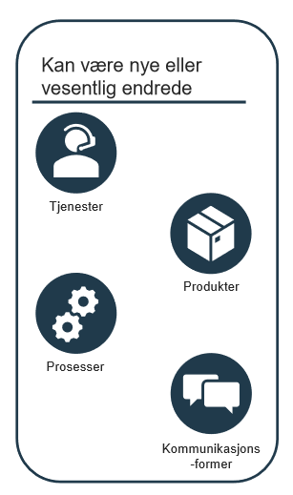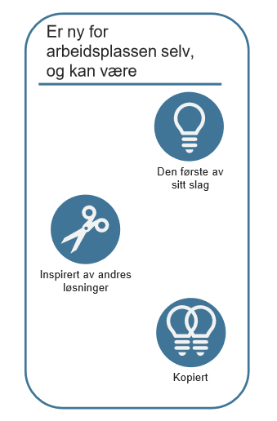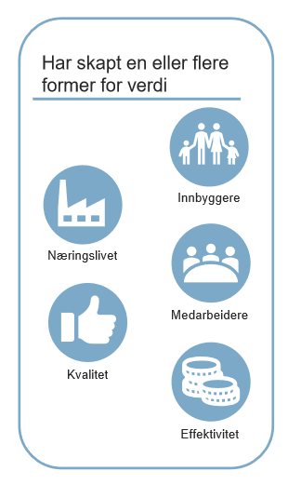
Kilde: KS Innovasjonsbarometer

2.2 FoU-aktivitetene

2.2.1 Kunnskapsstatus
- Hvilke fagfelt/vitenskapelige disipliner skal prosjektet arbeide innenfor?
- Hva er kunnskapsstatus – forskningsfront og kunnskapshull? Dette skal dokumenteres med referanser.

2.2.1 FoU-mål
- Hva skal dere oppnå med dette kvalifiseringsprosjektet? Formuler konkrete og etterprøvbare hovedmål og delmål. Mål er ikke aktiviteter, dvs. hva dere skal gjøre i prosjektet, men forventet resultat av aktivitetene.
- Hvorfor er disse målene et viktig skritt på veien til et hovedprosjekt?
- Delmålene skal inngå i presentasjonen av arbeidspakkene (se under)

2.2.2 Forskningsspørsmål(ene)
- Forskningsspørsmål er de spørsmålene som må besvares for å nå de respektive delmålene
- Forskningsspørsmålene skal være konkrete og knyttet til et mål/delmål
- Forskningsspørsmålene skal inngå i presentasjonen av arbeidspakkene (se under)

2.2.3 Forskningsmetode
- Hvilke forskningsmetoder skal benyttes for å utvikle den kunnskapen som gjør det mulig å svare på forskningsspørsmålene?
- Hvorfor er den/de valgte metoden(e) best egnet?

Virkninger og effekter
Her skal dere utdype beskrivelsen som dere har gitt i søknadsskjemaet under punktet om virkninger og effekter.
- Vil prosjektet resultere i nye/bedre tjenester, økt kvalitet, økt effektivitet, reduserte kostnader, økt verdiskaping el. l. (vær konkret og omtal prosjektets regionale relevans)
- Er prosjektet i tråd med regionale satsinger – hvilke?
- Kan prosjektet bidra til å løse regionale samfunnsutfordringer – hvilke?
- Vil prosjektet bidra til regional kunnskapsoppbygging – hvordan?
- Hvem får nytte av prosjektresultatene – hvem kan ta dem i bruk?
- Hvordan vil prosjektet bidra til bærekraftsmålene – hvilke og hvordan?
- Hvilke kommunikasjonsaktiviteter planlegges og hvem er disse aktivitetene rettet mot?
- Hvordan skal kvalifiseringsprosjektet videreføres?
    - Hvor skal det søkes om midler til et hovedprosjekt?
    - Hvilke aktører kan være potensielle partnere i videreføringen?

Gjennomføring

4.1 Prosjektleder og prosjektgruppen
- Hvilken rolle har hver av partnerne i gjennomføringen av FoU-aktivitetene – hvem er ansvarlig for arbeidspakkene?
- Hvilken kunnskap/kompetanse bidrar partnerne med?

4.2 Arbeidspakker, budsjett og milepæler
Prosjektet skal brytes ned i arbeidspakker der hvert delmål ledsages av forskningsspørsmål og tilhørende metode, for eksempel:

Arbeidspakke 1 (A1):
Delmål 1 (DM1)
- Forskningsspørsmål 1.1 (F1.1)
  - Metode 1.1 (M1.1)
- Forskningsspørsmål 1.2 (F1.2)
  - Metode 1.2 (M1.2)
Arbeidspakke 2 (A2)
Delmål 2 (DM2)
- Forskningsspørsmål 2.1 (F2.1)
  - Metode 2.1 (M2.1)
Osv.….

4.3 Budsjett og milepæler
- Hva skal dere svare på og i hvilken rekkefølge?
- Når har dere nådd de ulike milepælene?
- Hvem har ansvar for hva?
Vi anbefaler at dere bruker et enkelt Gantt-skjema eller lignende.

Referanser
Litteraturreferanser dokumenterer det vitenskapelige innholdet i prosjektet. Leseren må kunne finne fram til de aktuelle kildene på grunnlag av de opplysningene som oppgis.

